Федеральное государственное автономное образовательное учреждение высшего образования

«Национальный исследовательский университет ИТМО»

Факультет программной инженерии и компьютерной техники

Направление подготовки 09.03.04 «Программная инженерия» –

Системное и прикладное программное обеспечение

**Отчёт**

**По лабораторной работе №6**

**По программированию**

**Вариант: 2989**

Выполнили:

студенты 1 курса

Батманов Даниил Евгеньевич

и Соколов Андрей Дмитриевич

Группа: Р3107

Принял:

Гаврилов Антон Валерьевич

Отчёт принят «__»_____2023 г.

Оценка: ___________

г. Санкт-Петербург, 2023

**Оглавление**

Задание 3

Исходный код программы и uml-диаграмма 6

Вывод 8

Список литературы 9

# 

# 

# 

# Задание

Разделить программу из [лабораторной работы №5](https://se.ifmo.ru/courses/programming#lab5) на клиентский и серверный модули. Серверный модуль должен осуществлять выполнение команд по управлению коллекцией. Клиентский модуль должен в интерактивном режиме считывать команды, передавать их для выполнения на сервер и выводить результаты выполнения.

**Необходимо выполнить следующие требования:**

* Операции обработки объектов коллекции должны быть реализованы с помощью Stream API с использованием лямбда-выражений.
* Объекты между клиентом и сервером должны передаваться в сериализованном виде.
* Объекты в коллекции, передаваемой клиенту, должны быть отсортированы по местоположению
* Клиент должен корректно обрабатывать временную недоступность сервера.
* Обмен данными между клиентом и сервером должен осуществляться по протоколу TCP
* Для обмена данными на сервере необходимо использовать **потоки ввода-вывода**
* Для обмена данными на клиенте необходимо использовать **сетевой канал**
* Сетевые каналы должны использоваться в неблокирующем режиме.

**Обязанности серверного приложения:**

* Работа с файлом, хранящим коллекцию.
* Управление коллекцией объектов.
* Назначение автоматически генерируемых полей объектов в коллекции.
* Ожидание подключений и запросов от клиента.
* Обработка полученных запросов (команд).
* Сохранение коллекции в файл при завершении работы приложения.
* Сохранение коллекции в файл при исполнении специальной команды, доступной только серверу (клиент такую команду отправить не может).

**Серверное приложение должно состоять из следующих модулей (реализованных в виде одного или нескольких классов):**

* Модуль приёма подключений.
* Модуль чтения запроса.
* Модуль обработки полученных команд.
* Модуль отправки ответов клиенту.

Сервер должен работать в **однопоточном** режиме.

**Обязанности клиентского приложения:**

* Чтение команд из консоли.
* Валидация вводимых данных.
* Сериализация введённой команды и её аргументов.
* Отправка полученной команды и её аргументов на сервер.
* Обработка ответа от сервера (вывод результата исполнения команды в консоль).
* Команду save из клиентского приложения необходимо убрать.
* Команда exit завершает работу клиентского приложения.

**Важно!**Команды и их аргументы должны представлять из себя объекты классов. Недопустим обмен "простыми" строками. Так, для команды add или её аналога необходимо сформировать объект, содержащий тип команды и объект, который должен храниться в вашей коллекции.

**Дополнительное задание:**  
Реализовать логирование различных этапов работы сервера (начало работы, получение нового подключения, получение нового запроса, отправка ответа и т.п.) с помощью **Logback**

# Исходный код программы и uml-диаграмма

**Server:**

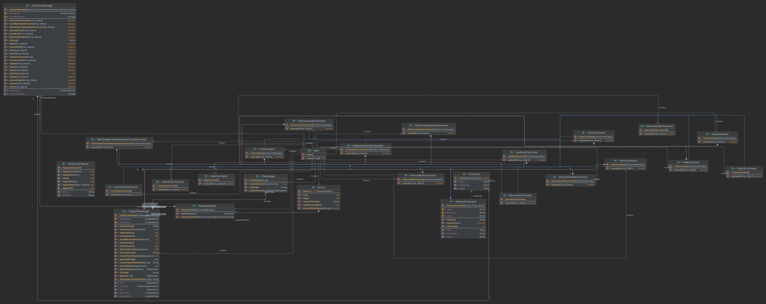

**Client:**

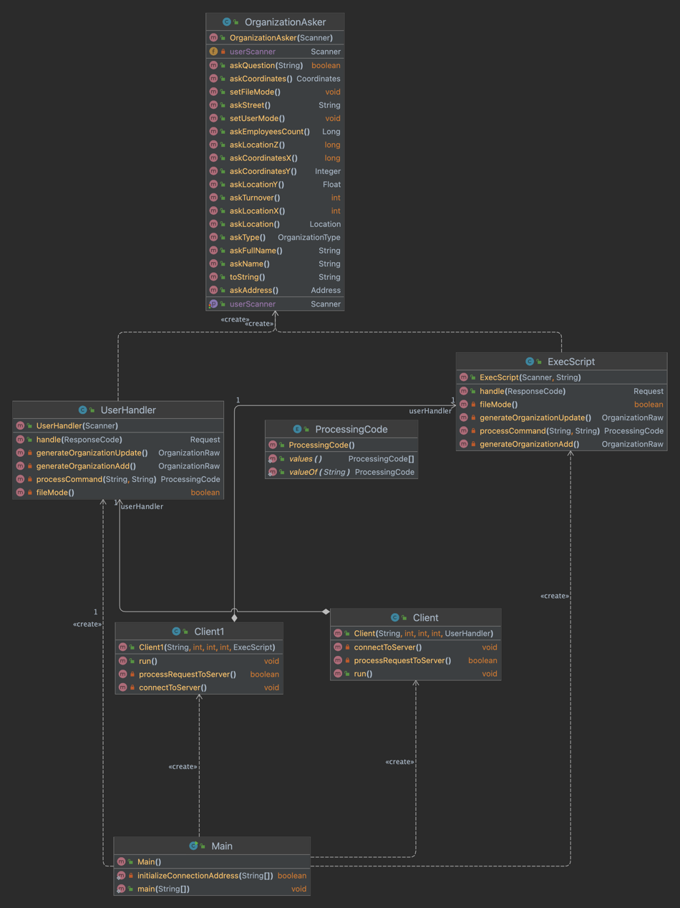

**Common:**

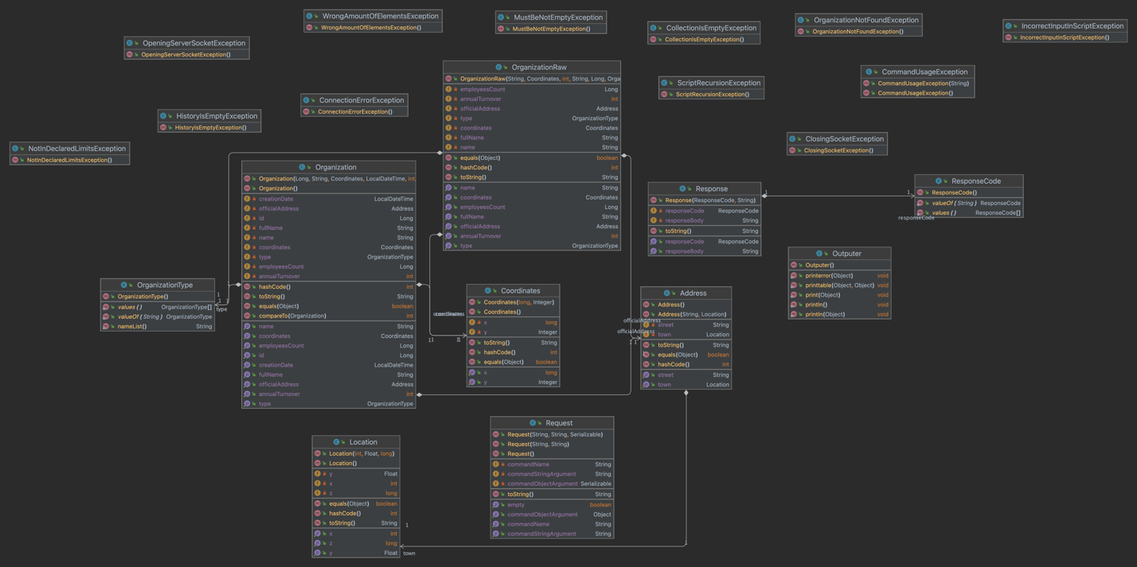

https://github.com/Sayronar/Lab6

# Вывод

В ходе выполнения данной лабораторной работы мы научились содавать клиент-серверные приложения и работать с системой сборки Maven.

# Список литературы

**Academy Vertex Computer Science** Генерация случайных чисел в Java. - 2016 г.. - https://vertex-academy.com/tutorials/ru/generaciya-sluchajnyx-chisel-v-java/.

**Oracle** Java Documentation. - https://docs.oracle.com/en/java/.

**Михалевский Петр** Легкий старт в Java <...>. - Stepik. - https://stepik.org/course/90684/syllabus.